Мастер – класс.
Тема: Эбру - рисование на воде.
Миронова Елена Владимировна, педагог дополнительного образования, ГБОУ Центр Реабилитации и образования №7. (для детей и взрослых любого возраста).
Эбру - это удивительная техника выполнения и создания рисунков на воде, краски сплетаясь между собой, образуют необыкновенно красивые и очень яркие узоры. Поэтому ни одна работа в стиле ЭБРУ не похожа на другую. ЭБРУ – это древнее турецкое искусство живописи на воде и своеобразная, терапия для детей и взрослых.
Для проведения мастер-класса, нам понадобиться: специальные краски и загуститель «AMAZING COLOR STUDIO», лоток для раствора размером А3, веерная кисть, гребень, шило или спицы разной толщены, бумага для печати А3, одноразовые фартуки.
Заранее приготовим раствор, (1 чайная ложка сухого загустителя на 1 литр воды, растворяем в воде 45-50 градусов, наливаем в емкость с крышкой и интенсивно трясем 25-30 минут, настаиваем 7 часов.)
Наливаем раствор в лоток, и приступаем к творчеству.
Первый этап, веерной кистью разбрызгиваем краску, можем взять 2-3 цвета поочередно, проводим гребнем по поверхности воды, получается фон.
Теперь приступаем к рисованию цветов, берем на шило краску, ставим точку на воде – краска расплывается в ровный круг, в центр круга ставим точку другого цвета и так несколько раз. Теперь от края круга проводим линию в центр, разделяя его на несколько равных частей. Чтобы нарисовать листочек, ставим точку зеленого цвета и проводим линию, разделяя круг пополам, получается листочек.
Второй этап, плавно кладем на раствор лист бумаги и снимаем его протаскивая через край бортика, рисунок должен просохнуть в течение 20-30 минут.
Никто не остается равнодушен к этой технике, даже те, кто думал, что не умеют рисовать, создают неповторимые картины и убеждают себя в обратном.
Попробуйте это очень просто и похоже на волшебство!!!
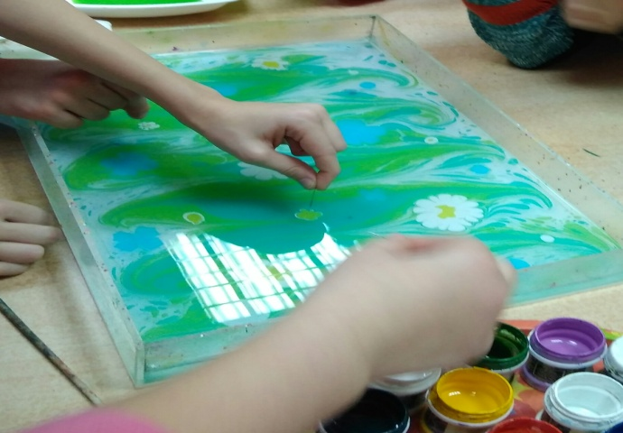
Рисуем цветы!
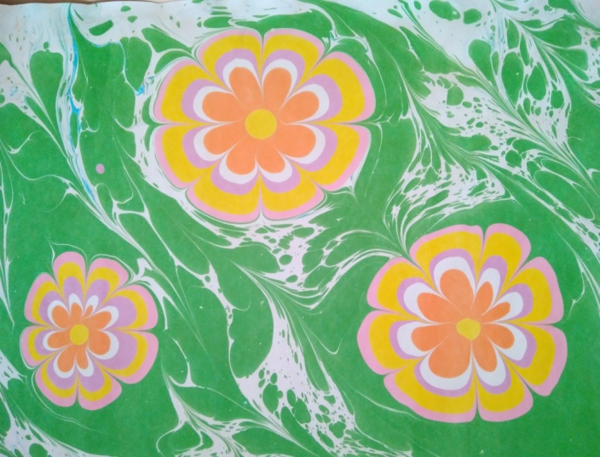
Ведем линию от края круга в центр.
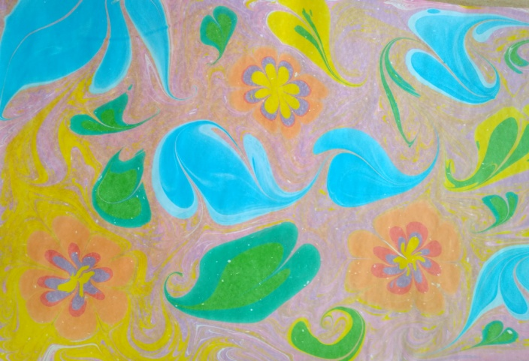
Рисуем листочки, разделяя круг пополам.

